**Картографический материал**

Фрагмент Генерального плана муниципального образования «Ягульское» Завьяловского района Удмуртской Республики, утвержденного решением Совета депутатов муниципального образования «Ягульское» от 24.12.2013 № 65 (схема зон планируемого размещения объектов капитального строительства).

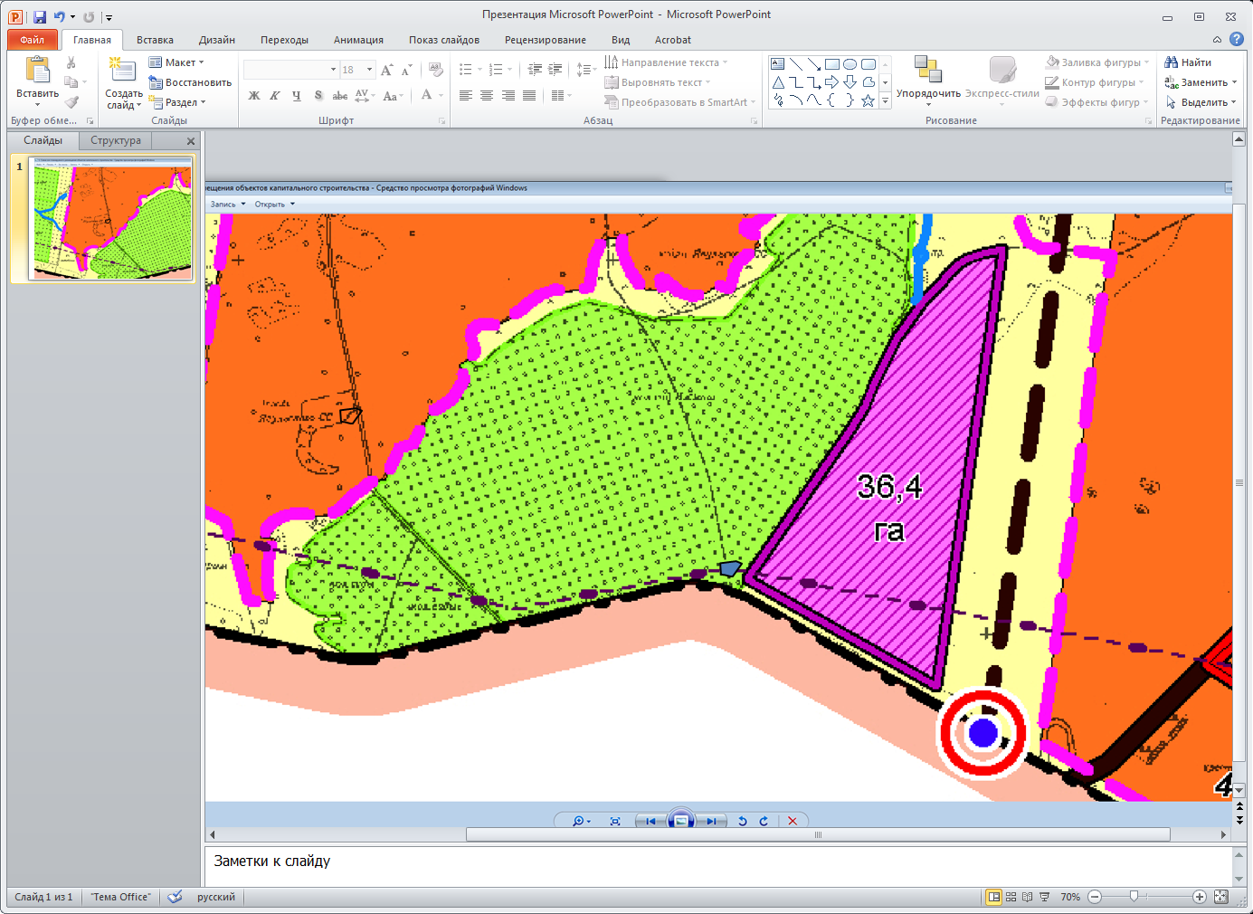

- Земельный участок с кадастровым номером 18:08:019011:1815, расположенный по адресу: Удмуртская Республика, Завьяловский район, садоводческое некоммерческое товарищество «Ошмес», участок 1442, муниципальное образование «Ягульское».

Земельный участок отнесён к функциональной зоне садоводства и дачного хозяйства за границей населённых пунктов.

**Картографический материал**

Фрагмент Генерального плана муниципального образования «Ягульское» Завьяловского района Удмуртской Республики, утвержденного решением Совета депутатов муниципального образования «Ягульское» от 24.12.2013 № 65 (карта функциональных зон).

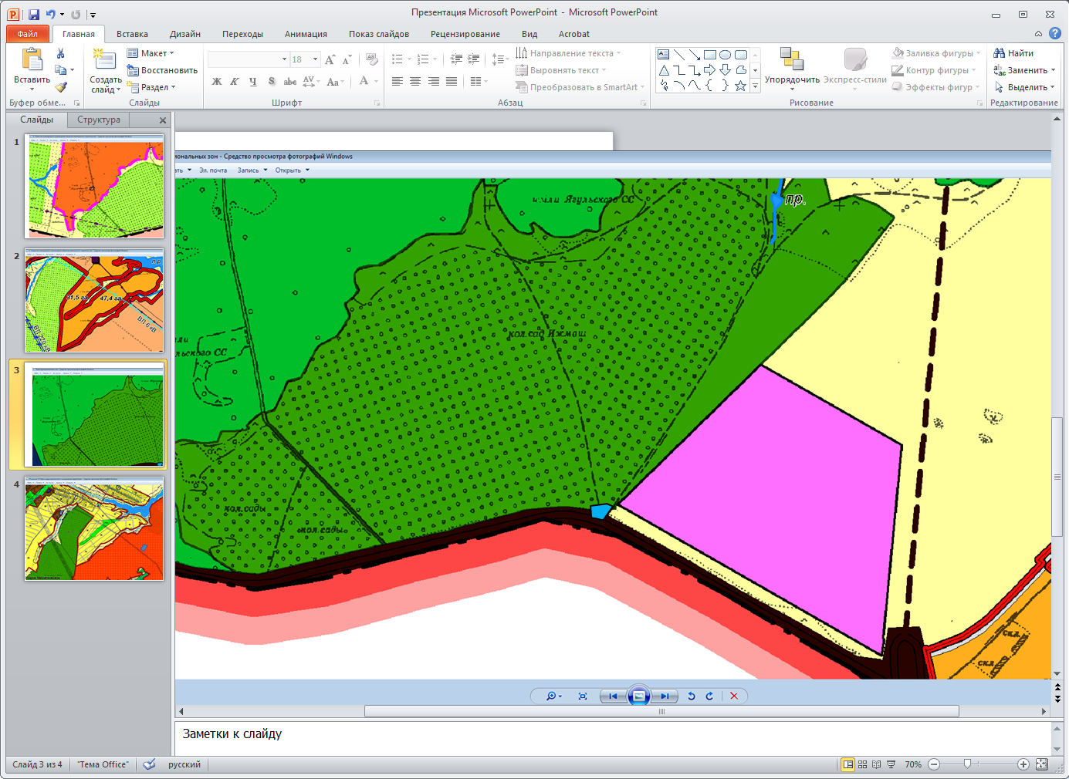

- Земельный участок с кадастровым номером 18:08:019011:1815, расположенный по адресу: Удмуртская Республика, Завьяловский район, садоводческое некоммерческое товарищество «Ошмес», участок 1442, муниципальное образование «Ягульское».

Земельный участок отнесён к функциональной зоне садоводства и дачного хозяйства за границей населённых пунктов.

**Картографический материал**

Фрагмент правил землепользования и застройки муниципального образования «Ягульское», утвержденных решением Совета депутатов муниципального образования «Ягульское» Завьяловского района Удмуртской Республики от 13 февраля 2014 года № 68 (карта градостроительного зонирования территории).

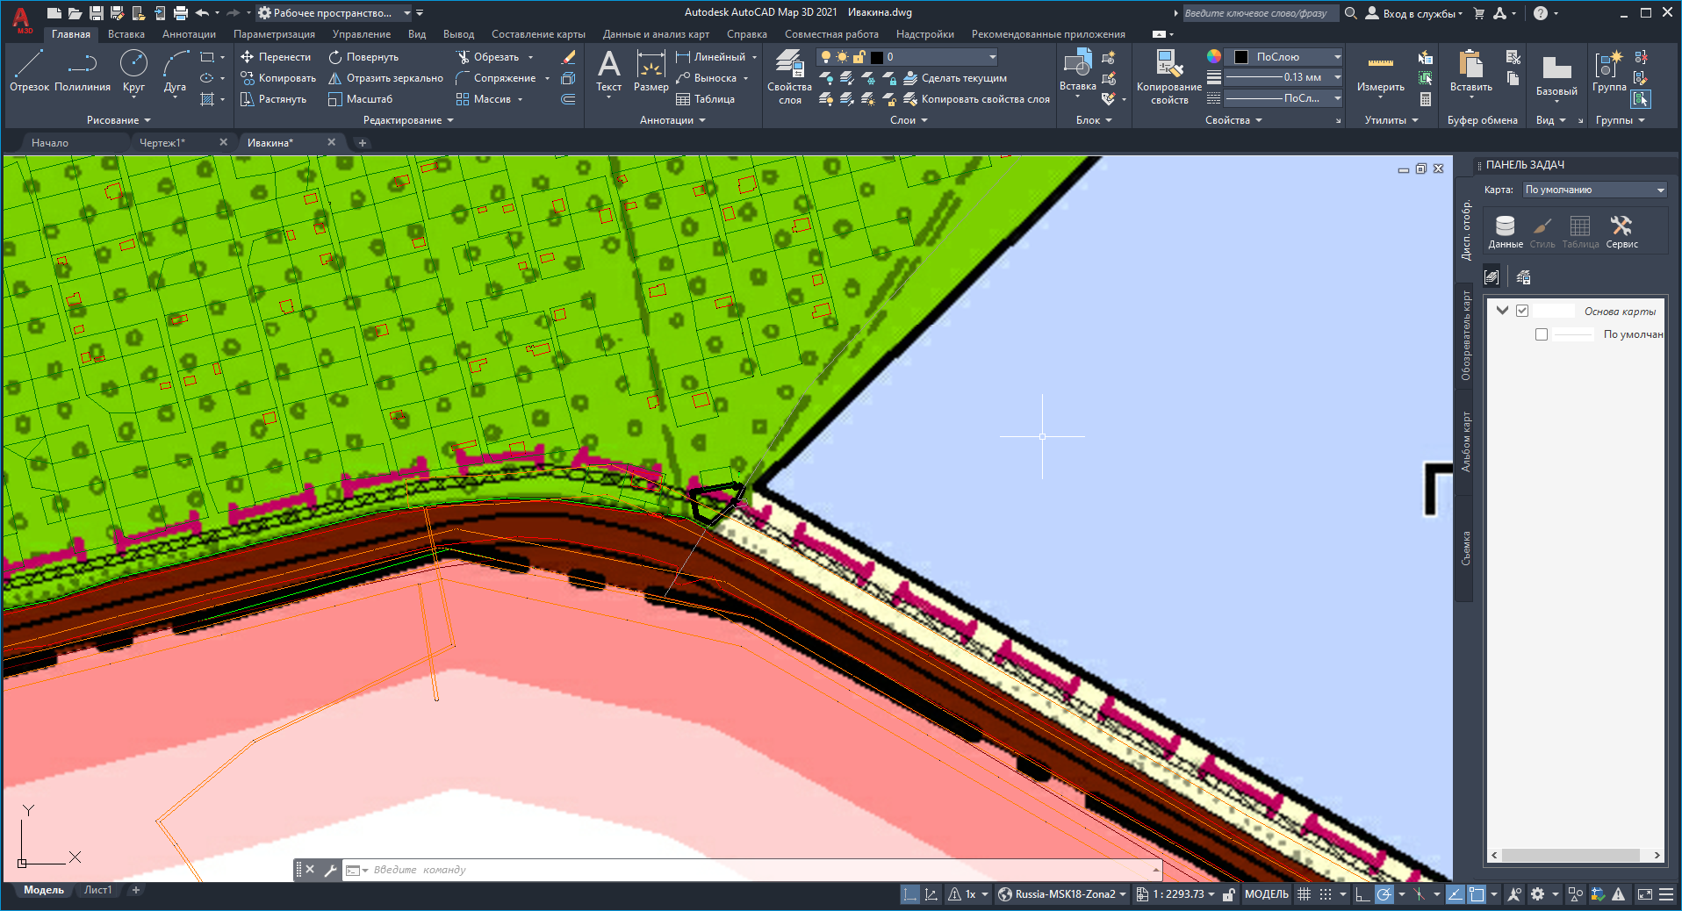

- земельный участок с кадастровым номером 18:08:019011:1815, расположенный по адресу: Удмуртская Республика, Завьяловский район, садоводческое некоммерческое товарищество «Ошмес», участок 1442, отнесён к территориям СХ 3 **Зона садоводства и дачного хозяйства.**

Градостроительный регламент на территории **СХ 3** установлен.

**Зона СХ-3** выделена для обеспечения правовых условий формирования территорий, используемых в целях удовлетворения потребностей населения в выращивании фруктов и овощей, а так же для отдыха.

**Основные разрешенные виды использования недвижимости:**

- жилое строение (или дом), летние сооружение;

- сады, огороды;

- объект (сооружение) инженерно – технического обеспечения (РП, ТП, ГРП, НС, АТС, локальные очистные сооружения и т.д.), для размещения которого требуется отдельный земельный участок.

**Вспомогательные виды использования недвижимости:**

- дворовые постройки (мастерские, сараи, теплицы, бани и пр.);

- индивидуальные гаражи на придомовом участке или парковки;

- емкости для хранения воды на индивидуальном участке;

- водозаборы;

- общественные резервуары для хранения воды;

- помещения для охраны коллективных садов;

- площадки для мусоросборников;

- противопожарные водоемы;

- лесозащитные полосы;

- временные стоянки сельскохозяйственной техники;

- защитные насаждения;

- открытые автостоянки временного хранения автомобилей;

- объект (сеть, сооружение) инженерно-технического обеспечения (газо-, водо-, тепло-, электрообеспечение; канализация; связь; телефонизация), обеспечивающий реализацию основного/условно разрешенного вида использования.

**Условно разрешенные виды использования:**

- строения для занятий индивидуальной трудовой деятельностью;

- коллективные овощные погреба;

- магазины, киоски, лоточная торговля, временные (сезонные) объекты обслуживания населения;

- детские площадки, площадки для отдыха, спортивных занятий;

- физкультурно-оздоровительные сооружения;

- пункты оказания первой медицинской помощи;

- постройки для содержания мелких домашних животных (при условии соблюдения мини-мальных расстояний до домов согласно санитарным нормам в зависимости от вида животных и поголовья);

- вышки сотовой связи.

**Параметры:**

1. 1. Минимальная площадь индивидуального садового (дачного) участка 600 кв. м.

максимальная площадь - 1500 кв. м.

2. Этажность - 3 этажа.

3. Коэффициент застройки – 30 %.

4. Минимальный отступ от границ земельного участка в целях определения мест допустимого размещения объекта -3 м.

**Картографический материал**

Ситуационный план

в структуре существующей застройки

согласно публичной кадастровой карте

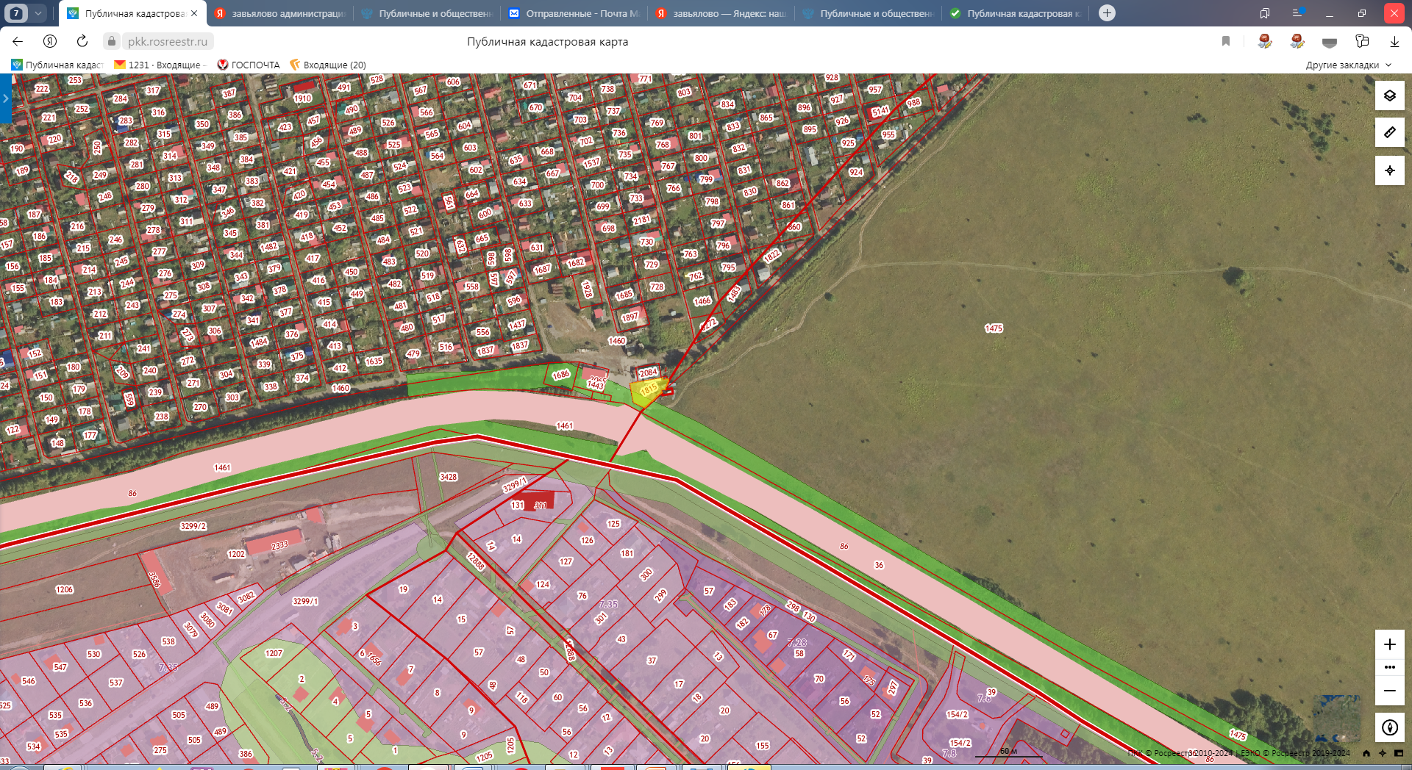

- Земельный участок с кадастровым номером 18:08:019011:1815, расположенный по адресу: Удмуртская Республика, Завьяловский район, садоводческое некоммерческое товарищество «Ошмес», участок 1442.

В границах земельного участка расположена зона с особыми условиями использования территорий - охранная зона инженерных коммуникаций - охранная зона объекта электросетевого хозяйства ВЛ-10 кВ фидер 105 ПС Пазелы (в т.ч. КЛ-10 кВ), местонахождение объекта: Удмуртская Республика, Завьяловский район, реестровый номер 18:08-6.657.